附件：

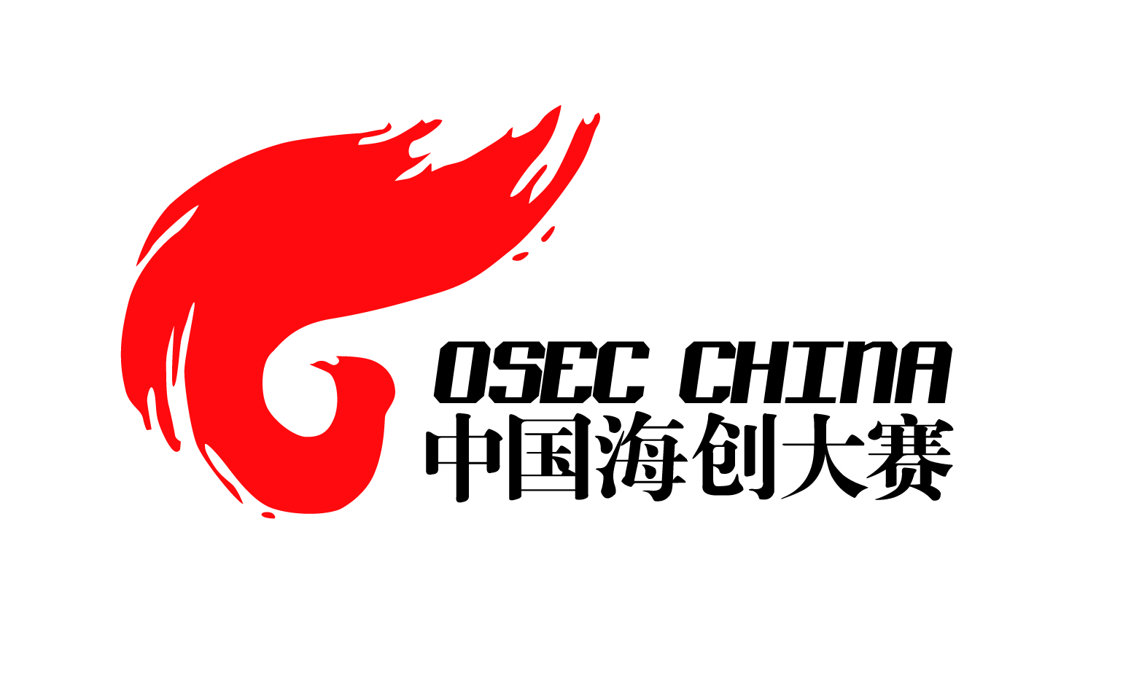

2016（第二届）中国海归创业大赛

(方案)

中国技术创业协会留学人员创业园联盟

二○一六年五月

一、大赛简介
为深入贯彻党和国家“支持留学、鼓励回国、来去自由、发挥作用”的留学工作方针，顺应“大众创业、万众创新”时代趋势，响应“充分开发利用国际国内人才资源，积极引进和用好海外人才”时代号召，在国家相关部委指导下，中国技术创业协会留学人员创业园联盟发起举办“2016（第二届）中国海归创业大赛”（简称“中国海创大赛”）。
中国海创大赛是一项专门面向海归创业的全国性系列赛事，每年一届。大赛坚持公益原则，旨在通过整合政府、创业园区、创投资本、服务机构等创新创业要素，搭建创业指导、投资对接、项目落地等全方位项目孵化服务平台，加速优质创新创业项目的落地和发展壮大；通过发现和选拨优质海归创业项目，形成海归人员创新创业项目库；加快构建海归创新创业生态，激发留学人员回国创业热情。

二、大赛主题
汇聚海归英才，助力创新创业

三、组织机构

（一）组织单位
指导单位：
科技部火炬高技术产业开发中心
教育部国际合作与交流司
教育部留学服务中心
人社部留学人员和专家服务中心
国家外国专家局经济技术专家司
国家外国专家局中国国际人才交流中心
致公党中央宣传部
致公党中央留学人员委员会
主办单位：
中国技术创业协会留学人员创业园联盟
协办单位：
济南高新技术产业开发区管委会
芜湖市人民政府
南京市栖霞区人民政府
枣庄高新技术产业开发区管委会
烟台经济技术开发区管委会
常熟经济技术开发区管委会
天津市东丽湖管委会
支持单位：
各地留学人员创业园区、回国服务机构，海内外留学生团体
（二）执行机构
1．大赛组委会
大赛设立组委会，大赛组委会由大赛指导单位、主办单位、协办单位组成，并在中国技术创业协会留学人员创业园联盟秘书处设立执行办公室，负责具体赛事统筹、组织与管理工作。
2．评审委员会
大赛评审委员会由来自金融机构、投资机构、研究机构、孵化平台的资深人士及海归创业领域有关专家组成。

四、赛事流程
2016年4月 大赛启动
2016年4月至7月 参赛报名，项目初筛
2016年8月至9月 海创训练营，创业环境考察
2016年9月 专家评审，优胜项目团队公示
2016年11月 “海创之星”及行业杯赛评比
2016年12月 颁奖大会、融资、落地等需求对接活动
2017年 后续活动及相关服务

五、参赛条件
大赛以项目为评选对象，面向创业企业和个人，均以团队或个人形式报名参赛。参赛项目及团队需符合以下条件：
1．参赛项目应符合国家产业、技术政策，无知识产权纠纷，具备一定的前瞻性、创新性及良好的发展潜力和市场前景。
2．参赛团队或个人至少有1人具备海外(含港澳台、外国专家、来华留学生)学习或工作经历，并能提供相关有效证明。

六、报名流程
1．时间：2016年4月15日至2016年7月31日
2．方式：线上报名
3．官网：ds.osechina.com
4．流程：1）访问大赛官网，进入报名页面。
2）注册用户，填写个人信息。
3）填报项目商业计划书，提交照片、知识产权声明、
海外学习或工作相关证明等报名材料。

七、评选规则
（一）评估指标
重点从以下四个方面对参赛项目进行评估：
1．团队指标：核心成员知识水平、能力水平、创业及工作经历，核心团队结构的合理性、稳定性等。
2．技术、产品指标：项目及技术的先进性、创新性、可行性；研发能力；产品定位、产品开发及生产策略。
3．市场指标：市场前景、营销策略、盈利模式、营销能力等。
4．财务指标：融资计划、销售收入及盈利预测。
（二）评选方式
大赛分为项目初筛、专家评审、专项评比三个阶段。
1．项目初筛：大赛组委会对报名材料进行初筛，遴选出符合参赛要求的入围项目团队。
2．专家评审：大赛评审委员会对入围项目进行线上评审，评选出若干优胜项目团队，分一、二、三等奖。
3、专项评比：优胜项目团队依不同行业领域进行杯赛评比（生物医药、新能源汽车等领域），依不同创业阶段进行“海创之星”计划评选。

八、奖项设置
1．入围项目团队：通过初筛的入围项目团队，可免费参加创业训练营、进行创业环境考察，并获得赛事相关活动及服务的优先权。
2．优胜项目团队：通过评审的优胜项目团队，将颁发大赛获奖证书，并获得项目路演、与投资机构和创业园区现场对接资格，以及行业杯赛和“海创之星”计划评比资格，同时列为赛事重点服务对象，获得更多后续服务支持。
3．专项获胜团队：获得行业杯赛优胜的项目团队，将获得由杯赛承办方提供的创业资金、落地优惠政策、优先推选地方人才计划等奖励，具体以大赛官网公布为准；入选“海创之星”计划的，依不同创业发展阶段，将获得由“海创邦”提供的长效服务。

九、赛事服务
1．创业指导：海创训练营、创业导师团，免费获得商业策略、财务规划、销售管理、知识产权、园区政策等全方位创业辅导，以及回国落户、学历认证、创业资金申报等专业咨询服务和协助。
2．考察参观：考察各地高新区、留学人员创业园、新型孵化器等创业环境，探寻项目最佳落脚点；参观海归创业领军企业，开展同业交流，汲取成功经验。
3．投资对接：数十家创投机构全程关注，项目路演、投资对接专场活动，第一时间获得资本邀约；5000万行业投资基金长期跟踪，随时注入优秀参赛项目。
4．落地支持：全国百余家留学人员创业园支持项目落地，最专业海归创业平台提供最优政策和最佳服务；中国技术创业协会留学人员创业园联盟“点对点”协助项目团队接洽园区，推动落实在园创业相关优惠政策。
5．海创之星：“海创之星”计划，深度整合海归创业相关各项服务，培育计划、成长计划、腾飞计划三大层级助力不同发展阶段创业项目及企业；海创邦平台，全方位汇聚各类社会资源，协力打造海归创业明日之星。

十、赛事支持
（一）海创邦
海创邦是由中国技术创业协会留学人员创业园联盟打造的专注于为留学人员创新创业提供全链条服务的专业化机构，由长期致力于为留学人员创新创业服务的金融、互联网、企业管理等高端资深人士组成，为留学人员创新创业提供项目落地、投融资、技术（项目）对接和转化、团队建设、市场策划等方面的专业服务。机构下设海创邦投资基金和海创邦科技两大专业服务机构，并通过“海创邦”网（APP）为海归创新创业提供线上、线下的专业服务。
（二）投资机构
IDG资本
海创邦投资基金
建元海创投资基金
云投汇
仙瞳资本
启迪创业投资管理有限公司
中国高新投资集团公司
北京大学汇丰商学院
中科招商投资管理集团
观澜投资（北京）有限公司
北京阿普瑞投资咨询有限公司
赛伯乐投资集团
君紫资本
北京中岭燕园生物医药创投基金
上海山蓝投资管理有限公司
中证基金管理有限公司
上海邦明投资管理股份有限公司
深圳高特佳投资集团
九鼎投资
恺富资本
北京赛德京科投资管理有限公司
晋商资本
众海投资
山东智库创业投资有限公司
山东融裕金谷创业投资有限公司
山东红桥股权投资管理有限公司
济南科技风险投资有限公司等。
（三）创业导师
IDG资本合伙人 熊晓鸽
启迪创业投资管理有限公司董事长 罗 茁
君紫资本创始人 秦 君
云投汇创始人 董 刚
云投汇总经理 陈晓明

仙瞳芳晟医疗基金执行合伙人 何南星
晋商资本管理有限公司财务总监 王 涛
北京众海投资管理有限公司创始合伙人 鲁 众
志欣律师事务所（香港）执行合伙人 何志欣
北京市海润律师事务所合伙人 许家武
天津生物医药研究院书记 孙大海
三诺生物传感股份有限公司创始人 李少波
清源科技（厦门）股份有限公司董事长 洪 伟
南京药石药物研发股份有限公司董事长 杨民民
广州洁特生物过滤制品有限公司董事长 袁建华
艾迪慧讯信息科技有限公司董事长 曹敏会
北京留学人员海淀创业园主任 赵新良
上海莘闵留学人员创业园副总经理 杨 凌
济南留学人员创业园区主任 高鹏霄
南京留学人员创业园区主任 郑斯彦
西安留学人员创业园区主任 宋 琦
留学人员广州创业园区主任 汤 恩
大连留学人员创业园区主任 曹 静
常熟留学人员创业园区主任 戴富保
（四）各界媒体
人民日报、新华社、中国新闻社、光明日报、经济日报、科技日报 、中国日报、人民日报海外版、中国高新技术产业导报、中国留学生创业杂志、中国孵化器杂志、投资家杂志、东方财经杂志、神州学人杂志；中央电视台、中央人民广播电台、中国国际广播电台、日本东京广播公司、韩国广播公司、凤凰卫视北京节目中心、北京电视台；人民网、新华网、凤凰网、新浪网、搜狐网、神州学人网等。
（五）合作机构
鼎晖资本、京北众筹、洪泰基金、创业魔法学院、朗玛峰创投、星瀚资本、创业邦、洪泰创新空间、中国互联网金融研究会、骑士团、战伙资本、北京鑫诺律师事务所、仲量联行、北京天道诚财务顾问有限公司、海归001、恩美资本、天使帮、无界投融、传播管家、冰狗网、人大商学院新创业EMBA项目、美西南中国学生学者联谊会、益众科技等。
（六）各地政策
详见《全国留学人员创业园项目落户优惠政策汇编》。
大赛更多详情请登陆官网查询：
ds.osechina.com
或微信关注：海创帮


咨询电话： 010-82698998
咨询邮箱： hcds@osechina.com
咨询 Q Q： 3207435140
交流QQ群： 466235183

